В ЮВАО женщина, оставившая младенца в подъезде, привлечена к уголовной ответственности

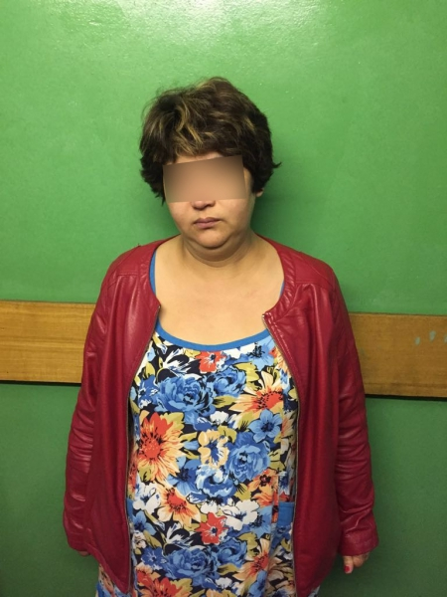
Полицией Юго-Восточного округа привлечена к уголовной ответственности женщина, оставившая своего новорожденного ребенка в опасности в подъезде дома.
16 августа в службу «102» поступило сообщение о том, что в подъезде жилого дома по улице Полбина на 9 этаже обнаружен новорожденный ребенок.
Нарядом скорой медицинской помощи младенец был доставлен в больницу.
В ходе проведения комплексной оперативно-профилактической операции «Заслон» сотрудники уголовного розыска ОМВД России по району Печатники задержали женщину, оставившую ребенка. Ей оказалась 38-летняя уроженка Средней Азии, которая временно проживает в этом же доме.
Установлено, что подозреваемая родила ребенка в своей квартире, после чего отнесла его на 9 этаж и оставила на полу.
По данному факту возбуждено уголовное дело по признакам состава преступления, предусмотренного ст. 125 УК РФ «Оставление в опасности». В отношении подозреваемой избрана мера пресечения в виде заключения под стражу.

